

**Báo cáo đề tài HỆ THỐNG CÔNG NGHỆ web**

ĐỀ TÀI 19: Website giới thiệu, bán đồ dùng trang trí nội thất trực tuyến

NGÀY ĐĂNG KÝ: 01/07/2023

NGÀY NỘP: 04/05/2023

GIÁO VIÊN HƯỚNG DẪN: Đặng Văn Thuận

NHÓM THỰC HIỆN: NHÓM 32

**DANH SÁCH NHÓM ….**

|  |  |  |  |
| --- | --- | --- | --- |
| STT | Họ và tên | MSSV | Ghi chú |
| 1 | Phạm Duy Nam | 20042661 |  |
| 2 | Phan Mạnh Tân | 21114061 |  |

**NHẬN XÉT**

|  |
| --- |
|  |
|  |
|  |
|  |
|  |
|  |
|  |
|  |
|  |
|  |
|  |
|  |
|  |
|  |
|  |
|  |
|  |
|  |
|  |
|  |
|  |
|  |
|  |
|  |
|  |
|  |
|  |
|  |

CHƯƠNG 1. GIỚI THIỆU ĐỀ TÀI 0

1.1 Mục đích 0

1.2 Cơ sở lý thuyết và các thông tin kỹ thuật: 0

CHƯƠNG 2. PHÂN TÍCH ỨNG DỤNG 1

2.1 Layout 1

2.2 Sidemap: 2

CHƯƠNG 3. XÂY DỰNG ỨNG DỤNG 3

CHƯƠNG 4. KẾT LUẬN – HƯỚNG PHÁT TRIỂN 6

4.1 Kết quả đạt được 6

4.2 Hạn chế của ứng dụng web 6

4.3 Hướng phát triển 6

CHƯƠNG 5. TÀI LIỆU THAM KHẢO 7

5.1 Giáo trình - Sách 7

5.2 Website 7

# GIỚI THIỆU ĐỀ TÀI

## Mục đích

Giới thiệu trang web: Trang web của chúng em là một cửa hàng trực tuyến bán đồ trang trí nội thất, với mục đích cung cấp cho khách hàng một trải nghiệm mua sắm trực tuyến thuận tiện và dễ dàng.

## Cơ sở lý thuyết và các thông tin kỹ thuật:

Mô tả công nghệ sử dụng: Trang web được xây dựng bằng HTML, CSS và JavaScript để tạo nên giao diện người dùng. Chúng tôi cũng sử dụng Bootstrap để giúp tăng tính linh hoạt của trang web và jQuery để thêm các hiệu ứng động.

Thiết kế trang web: Trang web có thiết kế đơn giản, sử dụng tông màu trắng và xanh để tạo nên cảm giác thân thiện và sang trọng. Chúng em đã tổ chức nội dung của trang web theo từng danh mục sản phẩm và đưa ra các hình ảnh và mô tả chi tiết cho từng sản phẩm.

# PHÂN TÍCH ỨNG DỤNG

## Layout

*Vẽ layout của từng trang*

*Mô tả nội dung sẽ thể hiện trên mỗi thành phần của layout như form, link, menu, table, ….*

*Ý nghĩa, mục đích thực hiện của mỗi nội dung …*

### Trang đăng nhập

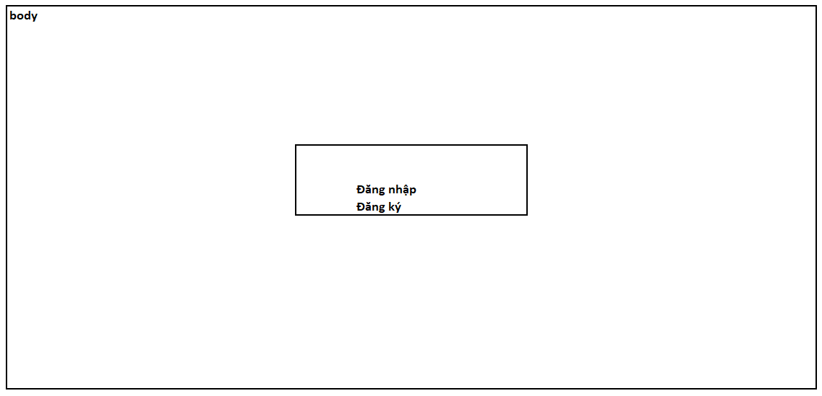

**Đăng nhập, đăng ký:** chứa username, password, button đăng nhập, button đăng ký.

### Trang đăng ký

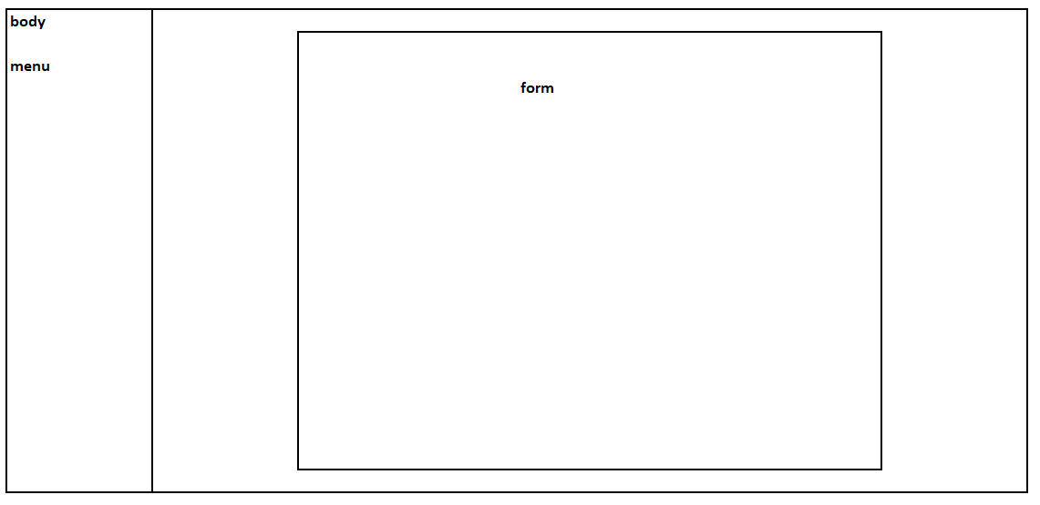

**menu**: chứa button đăng nhập

**form**: form đăng ký tài khoản thành viên, gồm các trường nhập: họ tên, email, ngày sinh tên tài khoản, mật khẩu, nhập lại mật khẩu, nút đăng ký, giới tính, số điện thoại, địa chỉ.

*…………………*

## Sitemap:

*Sơ đồ về mối quan hệ của các trang trong website.*

# XÂY DỰNG ỨNG DỤNG

### Trang đăng nhập

### Trang đăng ký

### Trang chủ

### Sản phẩm

### Chi tiết sản phẩm

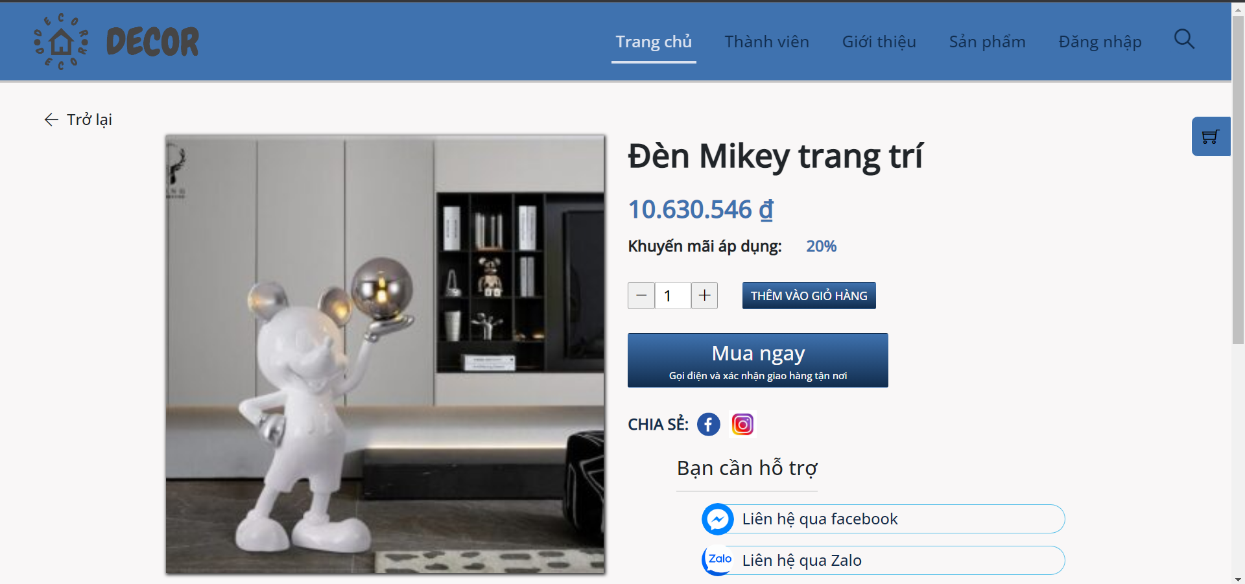

### Footer

# KẾT LUẬN – HƯỚNG PHÁT TRIỂN

## Kết quả đạt được

## Hạn chế của ứng dụng web

* *Chỉ đang là web tĩnh, chưa có dữ liệu*
* *Còn một số chức năng chưa hoàn thành được*

## Hướng phát triển

*Cố gắng phát triển thêm các chức năng còn thiếu*

# TÀI LIỆU THAM KHẢO

## Giáo trình - Sách

## Website

|  |  |
| --- | --- |
| *Tên website tham khảo* | *Nguồn* |
| *W3school* | [*https://www.w3school.com*](https://www.w3school.com) |
| *jQuery validation* | [*https://jqueryvalidation.org/documentation*](https://jqueryvalidation.org/documentation) |
| *jQuery easing* | [*http://gsgd.co.uk/sandbox/jquery/easing*](http://gsgd.co.uk/sandbox/jquery/easing) |
| *Nhà xinh* | *https://nhaxinh.com* |